仪器设备购置技术参数要求确认单
产品名称
屏风桌椅

主要用途描述：学院近几年新进教师使用
1.屏风桌位参数要求：
（1）.1500*1500*750/1100
（2）.框架：宝钢钢材厚度为1.5mm以上，具有耐酸、耐碱、防腐蚀特性，采用静电粉沫喷涂，不易退色。厂家需提供ISO9001质量管理体系认证、IS014001环境管理体系认证、OHSAS18001职业健康安全管理体系认证证书，绿色供应链认证、绿色卫士认证、抗菌标志使用资格证书、管理体系认证证书。
（3）.基材：采用优质环保板材，板内密度偏差±3%以内，含水率3%-11%，板面握钉力应大于1200N，板边握钉力应大于600N；2h吸水膨胀率须低于5%；甲醛释放量≤0.062mg/m³，符合或优于GB 18580-2017 、GB/T4897-2015技术要求；
（4）.面材：参考夏特或同档次及以上品牌三胺纸（正反两面一样），甲醛释放量≤0.062mg/m³，符合或优于GB 18580-2017要求；
（5）.封边：采用PVC同色封边，甲醛释放量≤0.2mg/L，弹性好，耐撞击，采用进口封边机封边、严密、平整、无脱胶、表面无胶渍。符合或优于QB/T 4463-2013技术要求；
（6）.五金件：参考海福乐、海蒂诗、FGV、BMB同档次及以上品牌，门铰符合QB/T 2189-2013家具五金杯状暗铰链，导轨符合QB/T 2454-2013家具五金抽屉导轨，锁符合 GB/T 3325-2017金属家具技术标准要求；
参考图片：

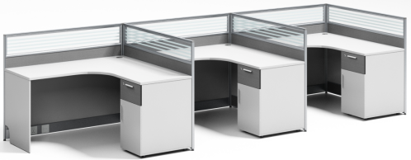

2.椅子参数要求：
（1）.饰面：椅背采用优质透气网布面料，椅座采用优质弹力布绒面料，耐磨性强，抗色变，柔软度适中，清洁方便。符合GB 18401-2010国家纺织产品基本安全技术规范。
（2）.海绵：采用高弹性聚氨酯定型海绵，拉伸强度≥80kPa 伸长率≥150%，回弹力≥35%，撕裂强度≥2.5N/cm，符合或优于GB/T10802-2006标准要求。
（3）.成型胶合板：采用环保成型胶合板，符合或优于GB/T 9846-2015成型胶合板标准，符合或优于GB 18580-2017室内装饰装修材料人造板及其制品中甲醛释放限量标准，其中甲醛释放量≤0.062mg/m³。
椅背带腰靠整体需符合QB/T 2280-2016办公椅技术条件标准要求。
参考图片：
